Министерство науки и высшего образования Российской Федерации
ФЕДЕРАЛЬНОЕ ГОСУДАРСТВЕННОЕ АВТОНОМНОЕ ОБРАЗОВАТЕЛЬНОЕ УЧРЕЖДЕНИЕ ВЫСШЕГО ОБРАЗОВАНИЯ
НАЦИОНАЛЬНЫЙ ИССЛЕДОВАТЕЛЬСКИЙ УНИВЕРСИТЕТ ИТМО

Факультет безопасности информационных технологий

Дисциплина:
«Обеспечение информационной безопасности мобильных устройств»

ОТЧЕТ ПО ЛАБОРАТОРНОЙ РАБОТЕ №3
«Создание приложения и поиск URL, конечных точек и секретов в APK-файлах (Kotlin)»

Выполнили:
Бардышев Артём Антонович,

студент группы N3346
_______________________
^{(подпись)}
Проверил:
Федоров Иван Романович,
преподаватель ФБИТ
_______________________
^{(отметка о выполнении)}
_______________________
^{(подпись)}

Содержание
Введение 3
1 Ход работы 4
1.1 Работа приложения 4
1.2 Получить apk. файл двумя способами: с обфускацией и без обфускации 6
1.3 Декомпилирование и сравнение apk с помощью ApkTool 7
1.4 Проверим приложение через VerusTotal 8
Заключение 9

Введение
Цель работы – изучение безопасности мобильных приложений на платформе Android и получение практических навыков анализа безопасности.
Для достижения поставленной цели необходимо решить следующие задачи:
− В Android Studio создать проект мобильного приложения на Kotli;
− Разработанное приложение должно содержать следующие экраны: экран с выводом ФИО студента; экран, отображающий данные, полученные через вызов к REST API (можно использовать любой доступный публичный REST API); экран с формой обратной связи (можно реализовать взаимодействие с базой данных);
− Получить apk. файл двумя способами: с обфускацией и без обфускации;
− Декомпилировать полученные apk с помощью ApkTool, сравнить результаты.
− Просканировать разработанное приложение утилитой apkleaks;
− Просканировать любое стороннее приложение (.apk) утилитой apkleaks и сравнить результат;
− Проверить разработанное в рамках ЛР приложение через VirusTotal.

Ход работы
Для начала в среде разработки Android Studio был создан проект мобильного приложения на языке Kotlin. При создании проекта был выбран шаблон Navigation UI Activity, так как он уже содержит заготовку приложения с несколькими экранами и навигацией между ними.

Работа приложения
После реализации кода было запущено приложение на эмуляторе.
В приложении реализовано три основных экрана:
1. Экран с ФИО;
2. Экран с постами, полученными через API;
3. Экран с формой обратной связи.
Переключение между экранами осуществляется с помощью нижнего меню навигации.
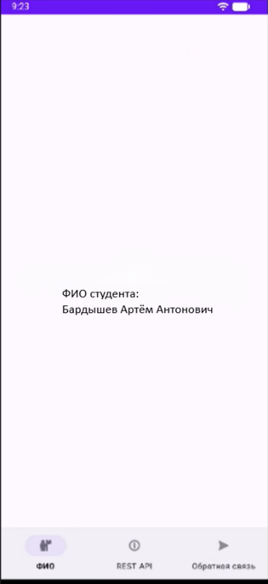
Рисунок 1 – Главный экран
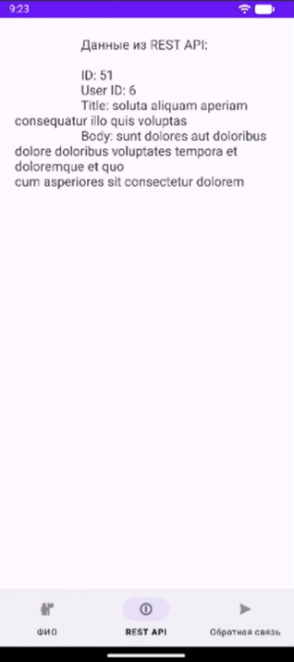
Рисунок 2 – Экран API
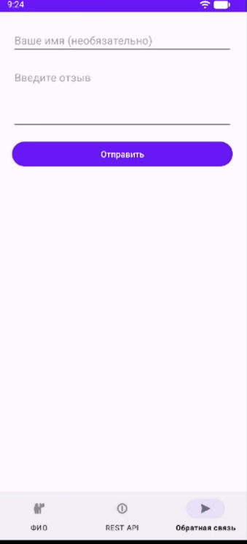
Рисунок 3 – Отзывы

Получить apk. файл двумя способами: с обфускацией и без обфускации
Теперь получим apk. файл нашего проекта двумя способами: с обфускацией и без обфускации. Обфусцированный код специально делается таким, чтобы затруднить его анализ, понимание алгоритмов работы и модификацию.
Для получения кода без обфускации перейдем по вкладку «Generate APK’s». После сборки получим готовый APK файл.
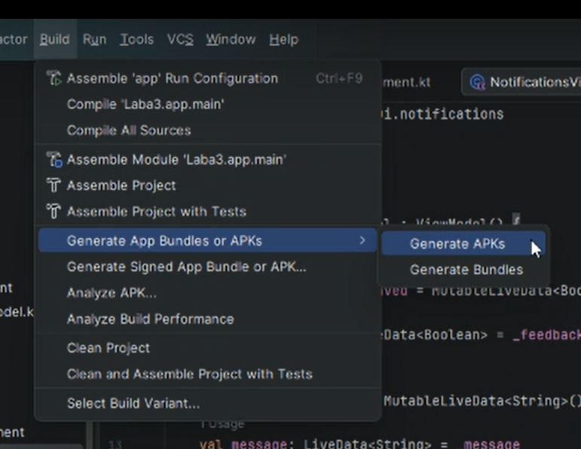
Рисунок 4 – получение apk
Для получения apk файла с обфускацией используем ProGuard. Создадим файл proguard-rules.pro и внесем туда список правил, чтобы обфускация не сломало работу APK.

Декомпилирование и сравнение apk с помощью ApkTool
Декомпилируем полученных APK-файлов с помощью программы ApkTool. И изучим структуру файлов и пространство имен.
Можно заметить, что в версии приложения с обфускацией названия классов и методов были изменены. Это делает код менее понятным и усложняет его анализ.
Теперь перейдем к сравнению логике приложений. Код с обфускацией сложнее читать, и сложнее понимать логику приложения. Также функции имеют другие названия.
Далее APK-файл разработанного приложения необходимо было просканировать с помощью утилиты apkleaks.
Apkleaks — это инструмент, который позволяет находить в APK-файлах различные скрытые данные, например API-ключи, ссылки на серверы и другие возможные конфиденциальные данные.
В результате сканирования обнаружено, что apkleaks находит возможные токены, ключи или ссылки, которые используются в приложение. Это является проблемой безопасности, если такие вещи найдут в открытом доступе.
Например, в моем приложении apkleaks нашел ссылку на API. Это и является угрозой.
Для проверки также был просканирован apk-файл приложения telegram для компьютера. И сравнен с моим приложением.
В результате обнаружено большое количество сетевых адресов и библиотек, используемых приложением.

Проверим приложение через VerusTotal
Теперь просканируем созданное приложение с помощью VirusTotal. В итоге увидим, что анализ не нашел никаких подозрительных мест в приложении.
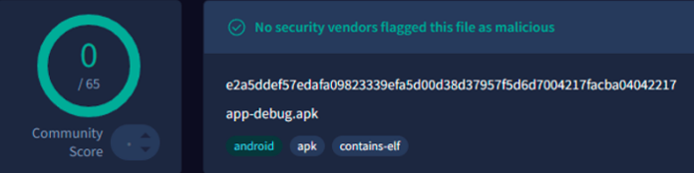
Рисунок 5 – проверка через VirusTotal

Заключение
В ходе лабораторной работы создано мобильное приложение на Kotlin в среде Android Studio. В приложении реализованы три экрана: экран с ФИО студента, экран с данными из REST API и экран с формой обратной связи. Далее получены APK-файлы двумя способами: с обфускацией и без неё. С помощью ApkTool выполнено декомпилирование файлов и их сравнение. Было замечено, что при обфускации названия классов и функций изменяются, из-за чего код становится сложнее читать. Также приложение проверено с помощью apkleaks, что позволило найти используемые ссылки и данные API. Дополнительно просканировано стороннее приложение для сравнения. В конце APK-файл проверен через VirusTotal, который выполняет анализ файлов на наличие вредоносного кода. В результате проверки подозрительных или вредоносных компонентов в приложении не обнаружено.

